2022年呼和浩特市初二年级结业考试试卷
地理部分(满分50分)
一、选择题（本题包括15小题，每小题2分，共30分。在每小题给出的四个选项中，只有一个选项是符合题目要求的）
随着北京冬奥会的举办，冰雪运动成了新风尚，冰雪场地建设如火如茶，左图示意中国滑雪场空间分布，右图示意中国滑雪场空间分布的省城尺度统计变化曲线。据此完成下面小题。
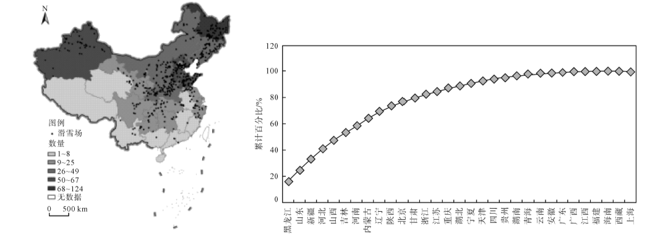
1. 对我国西部地区滑雪场分布影响因素较小的是（ ）
A. 纬度因素 B. 社会因素 C. 人口因素 D. 地形因素
2. 下列有关我国滑雪场的分布，说法正确的是（ ）
A. 我国滑雪场空间分布存在北多南少、东多西少的不均衡格局
B. 长三角地区，因市场需求量较大，在全国滑雪场中占比较大
C. 黑龙江、山东、新疆、河北，滑雪场数量之和接近全国的40%
D. 位于我国东部经济带的黑龙江、吉林、辽宁三省滑雪场数量较多
自然灾害会损害人类赖以生存的自然环境，也给人类的生产与生活带来危害。下表为某时期全球自然灾害次数统计表。据此完成下面小题。
自然灾害类型 | 非洲 | 美洲 | 亚洲 | 欧洲 | 大洋洲 | 统计(%)
气象灾害(%) | 11.9 | 19.0 | 27.1 | 10.0 | 4.3 | 72.3
地质灾害(%) | 0.9 | 3.7 | 7.8 | 2.7 | 0.9 | 16.0
生物灾害(%) | 6.7 | 1.2 | 3.1 | 0.5 | 0.2 | 117
各大洲统计(%) | 19.5 | 23.9 | 38.0 | 13.2 | 5.4 | 100

3. 气象灾害是世界各大洲发生次数最多自然灾害，其中亚洲的气象灾害主要是（ ）
A. 沙尘暴 B. 暴风雪 C. 低温霜冻 D. 旱涝灾害
4. 非洲和大洋洲地质灾害较少，主要的原因有两大洲（ ）
①位于板块内部，地壳较稳定 ②面积较小，灾害发育空间小
③地形较为单一，地势平坦开阔 ④降水少，干旱面积广大
A. ①② B. ①④ C. ②③ D. ③④
我国建成库尔勒至格尔木的铁路（简称库格铁路），连接青藏铁路和南疆铁路，构成“H”形铁路网（下图）。据此完成下面小题。
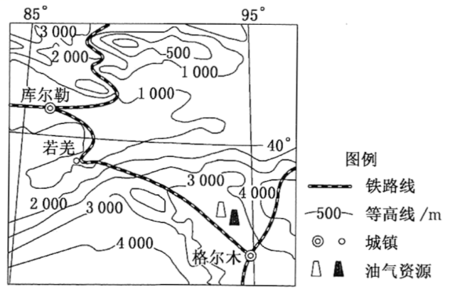
5. 库格铁路若羌段设计并修建成为“C”字形，主要目的应是（ ）
A. 降低线路坡度 B. 带动沿线城镇发展
C. 保护古城遗址 D. 降低铁路修建成本
6. 库格铁路建成通车后（ ）
A. 南疆铁路的运输量将会减少 B. 利于库尔勒建设大型炼油厂
C. 格尔木的外贸窗口作用增强 D. 区域土特产的外运量将扩大
人口是一切社会经济活动的基础。几百年来，全球各国和各地区人口大迁移引发了区域兴衰、产业更替。在城市化发展的不同阶段，人口迁移的特点不同。下图为1954~2020年日本东京、大阪、名古屋三大都市圈人口净迁移量统计图。据此完成下面小题。
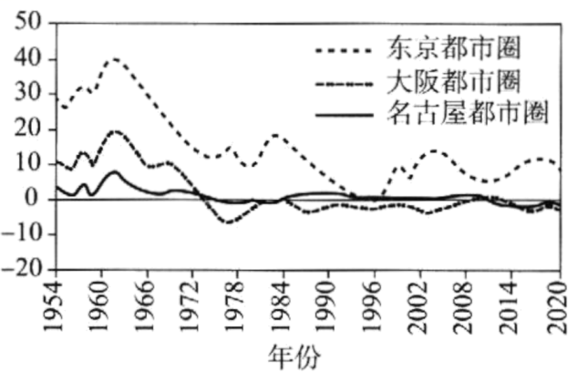
7. 有关三大都市圈所在岛屿叙述正确的是（ ）
A. 地形多为山地丘陵，多火山多地震
B. 有日本最大平原，农业生产规模大
C. 有最大的外贸贸易港口东京与横滨
D. 深受海洋影响，为温带海洋性气候
8. 根据以上图文信息判断，下列叙述不正确的是（ ）
A. 1954~1972年，三大都市圈产业集聚、工资较高，人口迁入增加
B. 1954~1972年，三大都市圈宜居宜购、生活便利，人口迁入增加
C. 1972年后，大阪和名古屋都市圈高新技术产业发展缓慢，人口迁入减少
D. 1972年后，大阪和名古屋都市圈总部经济规模较小，人口迁入减少
林窗是指森林中因各种因素导致树木死亡，形成林中空地的现象。下图分别为我国某林地12月晴天平均日最高气温和平均日最低气温分布图。据此完成下面小题。
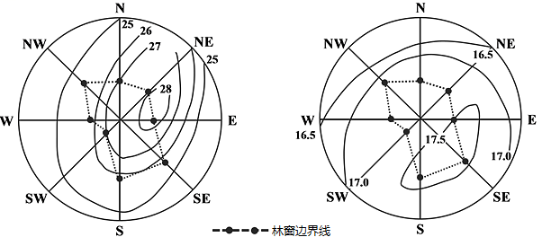
9. 该地森林类型主要是（ ）
A. 亚热带常绿阔叶林 B. 热带季雨林
C. 亚寒带针叶林 D. 温带落叶阔叶林
10. 林窗的形成促进了林窗区内草本和灌木的生长，直接原因是（ ）
A. 光照增加 B. 降水增多
C. 气温升高 D. 温差加大
为发展再生能源技术，某国政府宣布在2022年前关闭境内所有的核电站。该国在其仅约36万平方公里的国土上，建有多达17座核电站，目前大约三分之一电力来自核电。图示意该国核电站位置。据此完成下面小题。
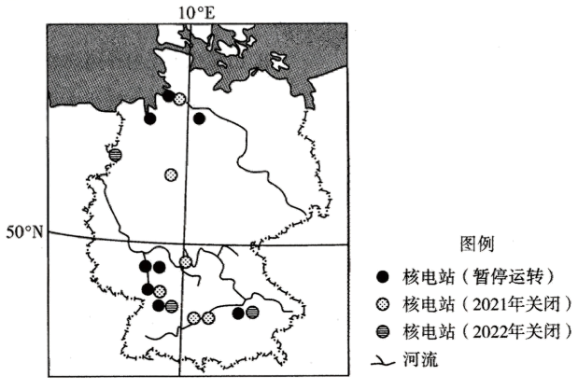
11. 根据题意结合图判断，下列说法正确的是（ ）
A. 该国主要农业部门集中在其南部
B. 该国人口增长缓慢，人口密度低
C. 该国北临北海和波罗的海
D. 该国核电站主要分布在多瑙河两岸
12. 支撑该国关闭核电站的理由是（ ）
A. 科技水平较高 B. 市场需求萎缩
C. 第三产业发达 D. 煤炭资源丰富
13. 该国弃核后，短期内能源保障的有效措施可能是（ ）
A. 加大常规能源供给 B. 提高进口能源比重
C. 限制高耗能产业发展 D. 大力开发水能发电
中国是土壤侵蚀较为严重的国家之一,土壤侵蚀造成土壤肥力下降、土地退化、生产力下降，严重影响区域生态平衡。我国某红壤山地丘陵区，地表植被遭到破坏后，受流水强烈侵蚀后呈现“千沟万壑”的景象。下表为该地区某小流域土壤侵蚀面积(km2) 在不同海拔高度的分布情况。据此完成下面小题。
土壤侵蚀类型 | 高程/m
土壤侵蚀类型 | <300 | 300～350 | 350～400 | 400～450 | 450～500 | >500
微度 | 1 118.45 | 1 060.87 | 612.66 | 378.83 | 220.55 | 210.44
轻度 | 52.35 | 109.64 | 19.18 | 7.15 | 2.77 | 2.11
中度 | 46.67 | 156.58 | 46.22 | 24.50 | 11.05 | 8.75
强烈 | 12.14 | 93.50 | 46.98 | 26.94 | 13.32 | 8.07
极强烈 | 1.20 | 27.73 | 47.02 | 42.77 | 23.46 | 13.65
剧烈 | 0.04 | 2.63 | 11.77 | 17.19 | 10..33 | 8.15
不同海拔高度下的土壤侵蚀面积（hm²）

14. 根据材料信息，下列叙述不正确的是（ ）
A. 随着海拔高度的增加，微度侵蚀不断减少
B. 高程小于300 m时土壤侵蚀面积最大，450~500m 的侵蚀面积最小
C. 轻度以上土壤侵蚀先增加后减少
D. 300~400m的区域为土壤侵蚀主要分布区域，应作为水土流失重点治理区域
15. 关于该地区水土流失严重的原因分析，叙述正确的是（ ）
A. 季风气候，降水丰富且分配均匀 B. 土质疏松，直立性强，易被侵蚀
C. 河流众多，水系发达，地表侵蚀强烈 D. 过度放牧，植被破坏严重
二、读图题（本题包括3小题，每空1分，共18分）
16. 某校学生到甘肃省天水市开展黄土高原水土流失治理的研学活动。阅读图文材料，完成下列各题。
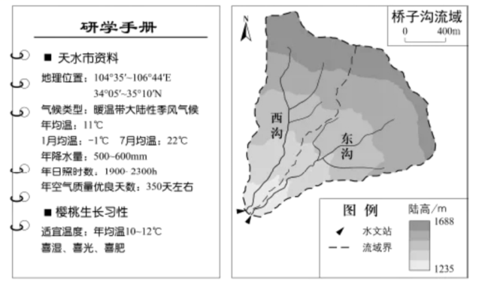
任务一 对比流域的径流量变化
天水市桥子沟流域包括自然条件相似的东沟和西沟两个小流域。东沟通过修建梯田等措施进行治理，西沟基本保持原状。同学们根据水文站的观测数据得知，在每平方千米面积内，东沟、西沟年径流量分别为4700m3、12500m3。
（1）说出修建梯田对流域地表径流的影响，并分析原因。
任务二 调查梯田利用方式
调查发现，天水市自2000年以来调整种植结构，在海拔1000～1500米的梯田上引种樱桃。该地种植的樱桃产量高，品质好，营养丰富。
（2）概述当地生产高品质樱桃的条件。
任务三 分析梯田减沙效益
如表为黄土高原小流域梯田减沙与梯田面积关系的相关数据，同学们对其进行了分析。
梯田占流域面积比例（%） | 0 | 5 | 10 | 15 | 20 | 30 | 40 | 50 | 60
梯田减沙比例（%） | 0 | 8 | 28 | 50 | 67 | 82 | 89 | 92 | 94
注：梯田减沙比例指修建梯田后减少的输沙量占治理前输沙量的比例。
（3）据表说明梯田面积变化对梯田减沙的影响。
17. 阅读图文材料，完成下列各题。
一个地方的降水量和它的蒸发量（在一定气象条件下，水分供应不受限制时，某一固定大气与其下界的地面或水面的分界线的最大可能蒸发量）的差值，称为水分盈亏量。如图，左图示意我国东北地区多年平均水分盈亏量的空间分布。右图示意甲、乙、丙三地水分盈亏量的月份分配。
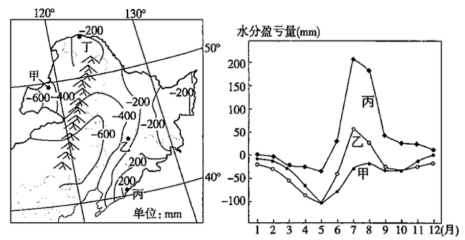
（1）甲地冬季农业生产可能面临的困难有________。
（2）图示地区水分盈亏量5月最低，其原因是________。
（3）丙地地表水量最大值出现的月份是________，判断的依据是________。
（4）6～8月甲、丙两地太阳辐射量的差异是________，其原因是________。
18. 阅读图文材料，完成下列各题。
材料一：如左图是我国南水北调中线工程线路示意图，右图是美国加利福尼亚州北水南调工程线路示意图。
材料二：加利福尼亚州北水南调工程年调水量52亿立方米，受益于该调水工程，加州发展成为美国人口最多、灌溉面积最大和粮食产量最高的一个州。
材料三：黄淮海流域人均水资源量仅为全国平均水平的21%，有2亿多人口不同程度存在饮水困难，工农业发展受到严重制约。我国南水北调中线一期工程将大大缓解黄淮海地区的用水紧张状况。
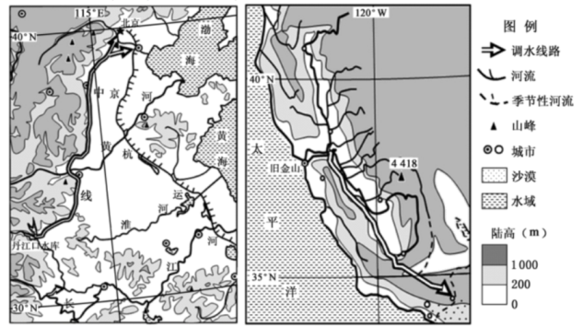
（1）试对两调水工程进行比较，完成下表。
调水工程 |  | 我国南水北调中线工程 | 美国加州北水南调工程
水资源南北差异的气候原因 |  | ________ | ________
单位调水量耗能 | 大小 | 小 | 大
单位调水量耗能 | 原因 | ________ | ________

（2）相比南水北调东线工程而言，中线工程的优点有________。
（3）结合材料和所学知识分析说明加利福尼亚州的干旱河谷变成美国重要的农产品基地，其农业区位发生的变化________。
三、简答题（2分）
19. 冰川累积面积比率是指冰川处于稳定状态时，非消融区的冰川面积与冰川总面积之比。冰川累积面积比率的世界最小值在天山伊犁河谷地区。请分析伊犁河谷地区冰川累积面积比率低的原因。

